TDR1000/3P
SN: 240225324
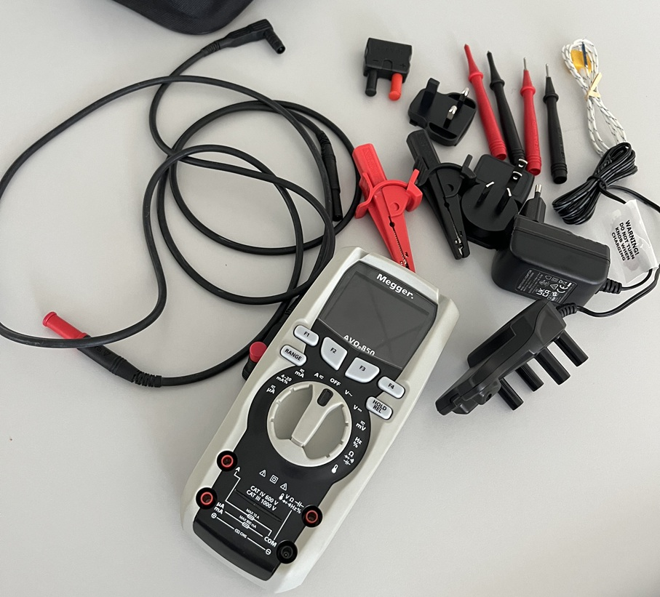
Stückliste
# | Bezeichnung
1 | Messstrippe Schwarz | 2
2 | Ladegerät + 4 mal Reiseadapter | 1
3 | Messspitzen rot/schwarz kurze Spitze | 1
4 | Messspitzen rot/schwarz lange Spitze | 1
5 | Temperatursensor | 1
6 | Klemme rot | 1
7 | Klemme schwarz | 1
8 | Adapter Termperatursensor | 1

